　 焼却灰仮保管庫周辺での放射線量測定結果について

南部クリーンセンターで，大気中の放射線量を測定しましたのでお知らせします。

測定高さ　地上1メートル

測定距離　仮保管庫から1メートル

測定機器　シンチレーション式サーベイメータ

　　　　　　クリアパルス㈱　A2700

【南部クリーンセンター】

　測定箇所

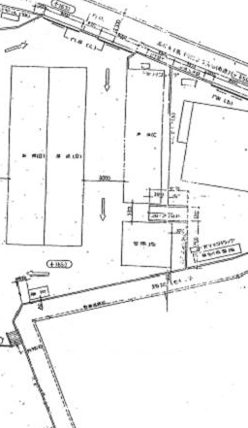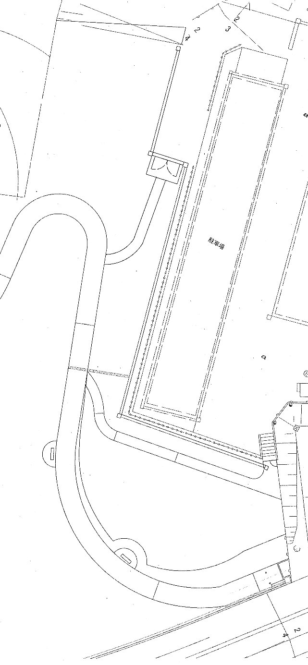

**⑤ 　 　①**

**②**

**④ 　　 ③**

**仮保管庫**

【南部クリーンセンター】

測定結果（μSv(ﾏｲｸﾛｼｰﾍﾞﾙﾄ)/時）

|  |  |  |  |  |  |
| --- | --- | --- | --- | --- | --- |
| 測定日 | ① | ② | ③ | ④ | ⑤ |
| 3月3日（月曜日） | 0.080 | 0.088 | 0.077 | 0.081 | 0.089 |
| 3月12日  （水曜日） | 0.070 | 0.081 | 0.077 | 0.070 | 0.084 |
| 3月18日  （火曜日） | 0.070 | 0.080 | 0.081 | 0.066 | 0.074 |
| 3月26日  （水曜日） | 0.063 | 0.080 | 0.073 | 0.066 | 0.089 |